碧欧泉×珠峰联名礼盒-5月京东超品日营销
广 告 主：碧欧泉
所属行业：美妆护肤行业
执行时间：2020.05.01-05.13
参选类别：效果营销类
营销背景
品牌资产转化下降，消费者人群更迭，品牌与消费者沟通点急需升级
碧欧泉作为欧莱雅集团旗下高档护肤品牌，近年来其品牌资产转化呈下降趋势。目前社会主力消费者集中在20-35岁男性，品牌需要寻找新的兴趣沟通点连结新时代消费者，为品牌累积更多的消费者资产。
营销目标
借助京东517超品日引入数创投一体，借助联名礼盒组合营销，实现品销合一
精细化流量布局，对预售产品&珠峰礼盒进行组合拳营销策略，同时扩大618大促前用户池体量，为年中大促进行前置预热，实现预售带动销量+品销合一。
策略与创意
- 消费者洞察
90后为礼盒&洁面膏核心TA，其中三线及以下的男性对礼盒购买占比更高，而一线的16-25岁少年对品牌洁面膏有较强的表现。
- 类目现状：
套装：蓄水资产充足，高潮期认知资产激增（+152%），爆发期收割效能佳，行动、拥护呈高昂增长态势，分别增量8%、5%；
洁面：资产较为健康，活动期后认知资产增量8%，拥护资产增量充足（10%），前期认知资产补充不足碍于后续进展，洁面爆发期仍存购买提量空间。
- 数据诊断：
通过数坊对碧欧泉“品牌现状+资产模型+人群消费+货品+竞品”进行深度洞察，结合京准通站内外精准投放。实现品牌曝光，精准流量引入，通过预售拉新促进下单转化，提升品牌影响力的同时实现销量增长。
- 策略创意：
京东首发517珠峰专供礼盒，通过明星代言及站内外组合传播全网渗透。
通过“节奏预算前置+选品策略+数访人群策略+站内外渠道“进行投放，同时通过明星代言及站外视频传播，为新品造势，输出数投一体的策略，13号Bigday通过站外直投抖音视频+朋友圈进行全网渗透。
执行过程/媒体表现
执行阶段
- 预售期-站外招新引流
- 高潮期-预售SKU流量进入加大预热
- Bigday-高转化位置全量引流，提升页面UV实现销量增长
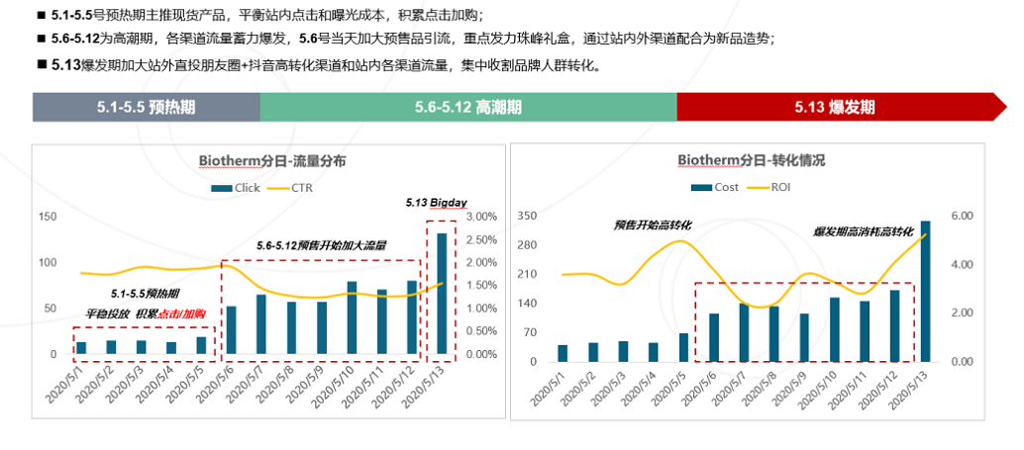
选品策略
超品期间，套装蓄水资产充足，高潮期认知资产激增（+152.6%），爆发期收割效能佳，行动、拥护呈高昂增长态势，分别增量8.1%、5.3%；
洁面资产较为健康，活动期后认知资产增量8%，拥护资产增量充足（10%），前期认知资产补充不足碍于后续进展，洁面爆发期仍存购买提量空间。
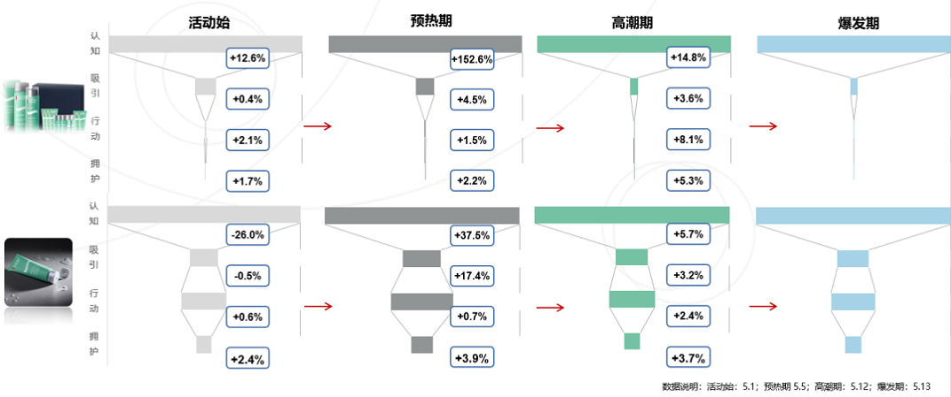
人群投放
- 竞品人群
根据数坊分析的竞品人群利用在京东展位渠道进行触达，拉新转化，为品牌Bigday积累流量；
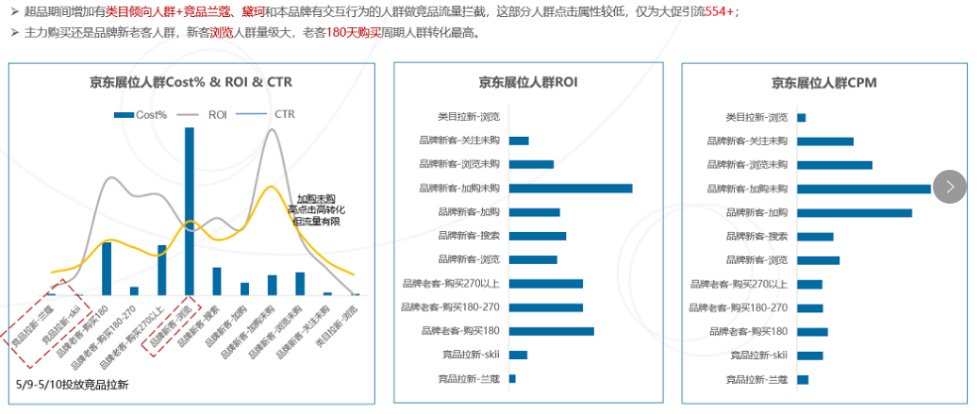
- 跨类目人群
挖掘品牌高关联（食品/个护高关联/美妆护肤需求回暖）人群，通过站外直投低成本进行流量引入。
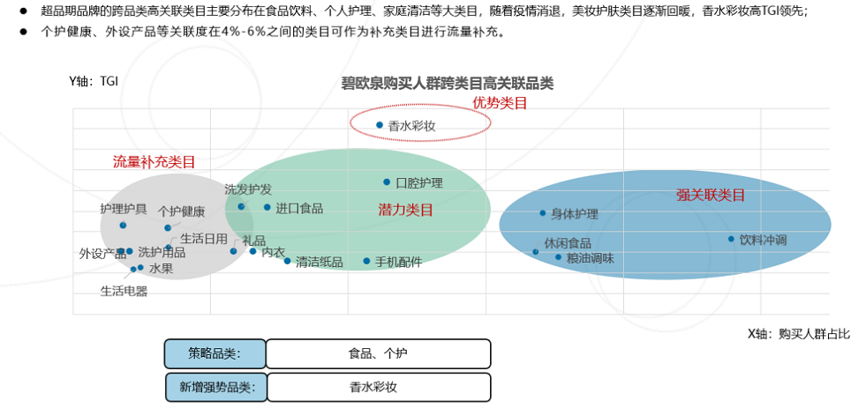
素材投放
- 站内
前期根据活动节奏单独制作素材offer 爆发期直接投放高CTR素材提高投放效果；同时结合人群洞察进行竞品（妮维雅/吾诺/高夫/曼秀雷敦等）拦截，扩大自身品牌流量；
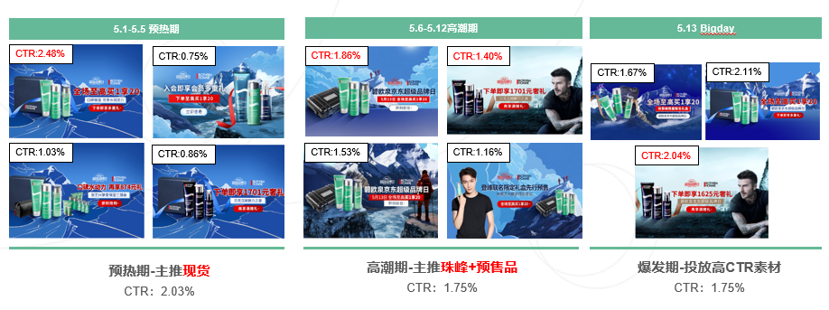
- 站外
选取直投开屏进行广告触达，同时利用数坊洞察跨类目高关联人群（男士剃须/电动牙刷/电动牙刷头等）实现低成本引流。
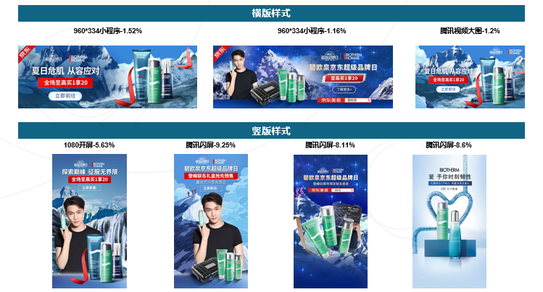
- 抖音视频+朋友圈等高活跃粉丝人群资源点位进行全网渗透，实现高质量拉新引流
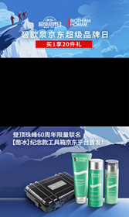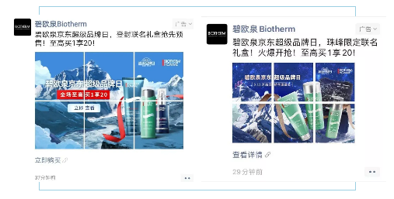
营销效果与市场反馈
- 付费效果展示
快车ROI高出行业113%，购物触点ROI高出行业111%，京东展位ROI高出行业100%；配合站内外渠道引流，在CPC低于预估28%的情况下，ROI超出15%。
- 资产流量达成情况
UV维度：超品期流量充足，新增、认知远超目标，老客转化率提升约1倍；
订单维度：在新增UV明显的情况下，与资产精准度及承接机制有关，认知、老客资产均超额完成，整体资产GMV达成率154%。

